# 第十五届蓝桥杯校内模拟赛参赛说明

## 1、注册蓝桥杯账号（本周三（11月1日）前完成，已注册同学忽略）

注册网址：<https://dasai.lanqiao.cn/>

关键信息：

学校：长江大学文理学院

院系：按实际填写

如注册过程中存在问题，联系群里张老师（396872410）

## 2、第十五届蓝桥杯模拟赛（第一期）报名流程图

1）登录<https://dasai.lanqiao.cn/>后，单击“蓝桥杯”菜单。

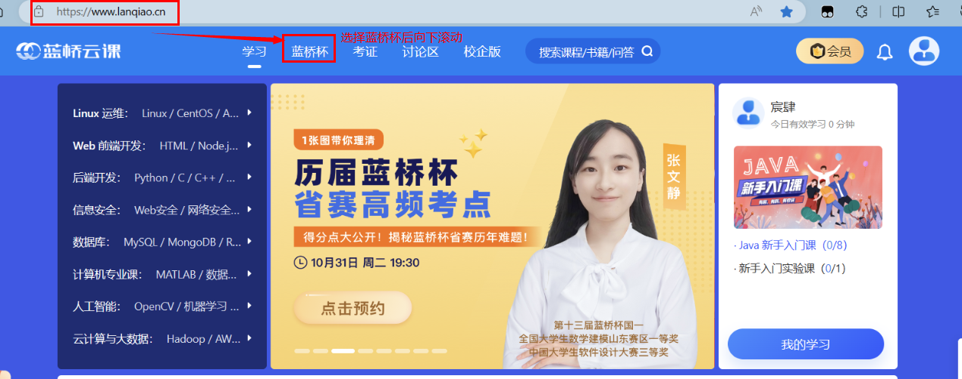

2）网页向下滚动，选择“个人赛”我要报名。



3）点击“软件赛模拟赛”我要报名

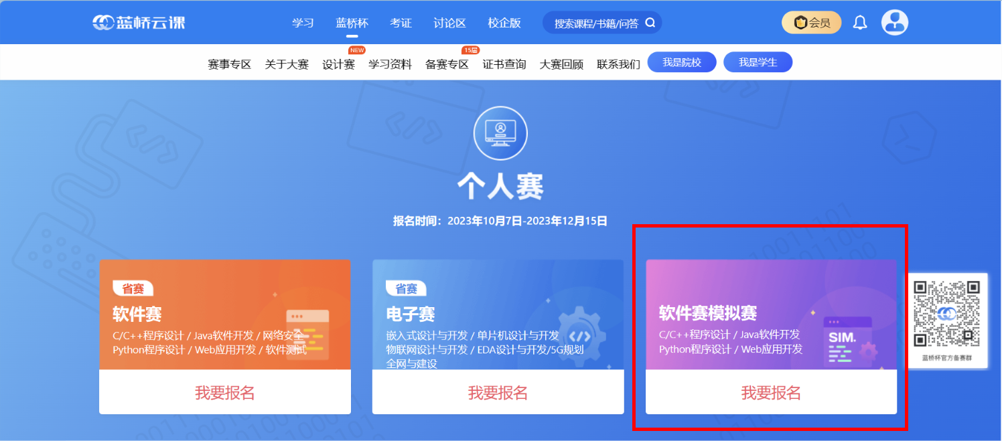

4）选择参赛语言类别后点击“立即报名”

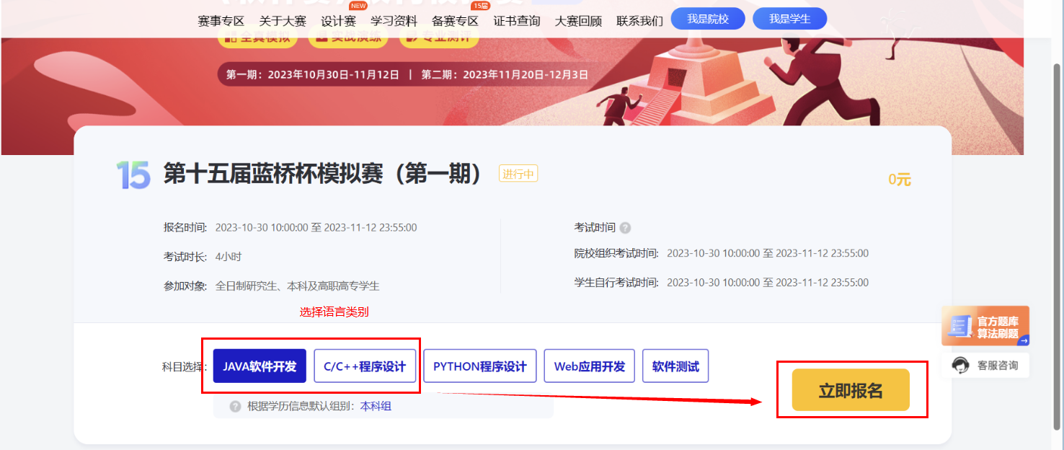

5）核对基本信息后，勾选协议，确定无误后“确定报名”。

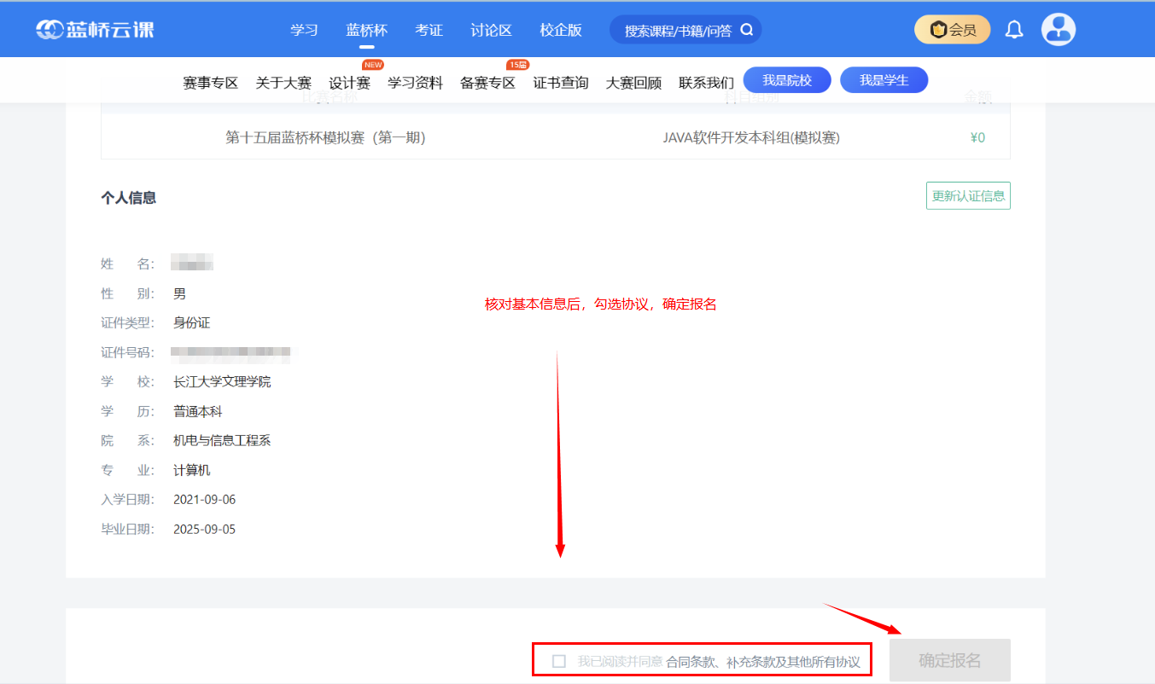

6）报名成功

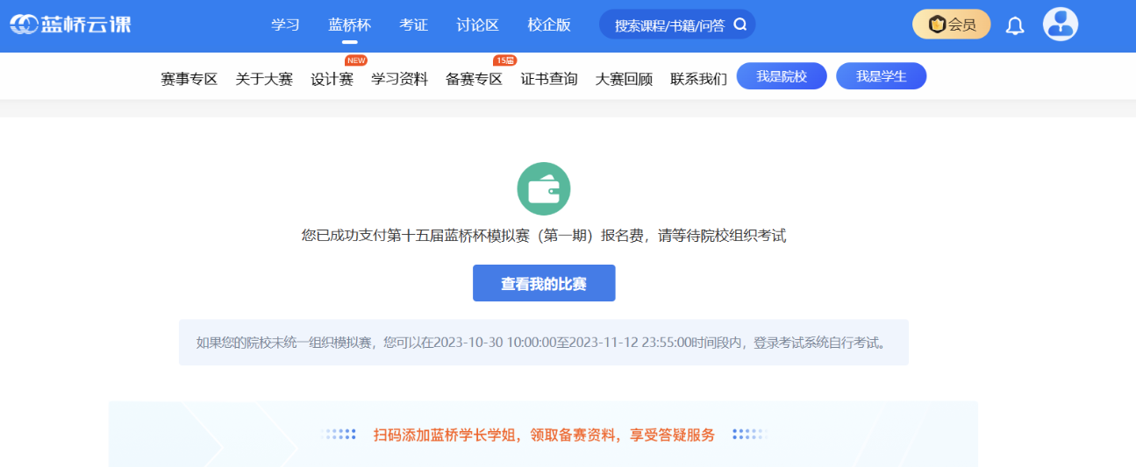

## 3、比赛时间

2023年11月2日星期四

## 4、比赛地点

实验楼02-C-305(移动开发实验室)

## 5、核对参赛信息

本周三17:00会在群里公布报名成功的参赛名单